6. มาตรฐานแฟ้มข้อมูลหัตถการผู้ป่วยนอก (OOP)
เงื่อนไขการออกรายงาน
- ข้อมูลผู้มารับบริการที่เป็นผู้ป่วยนอกทุกคน ทั้งในเขตและนอกเขต รับผิดชอบ ที่มีการลงข้อมูล ICD9
Update: อ้างอิง datadict สปสช. 53 Version 1.0.5
FIELD NAME | FIELD TYPE | LENGTH | DECIMAL | FIELD DESCRIPTION | แนวทางการตรวจสอบ
HN | Text | 9 | 0 | หมายเลขประจำตัวผู้รับบริการ ควรใช้หมายเลขเดิม ให้นานกว่า 5 ปี | 1. Log in เข้าใช้งานโปรแกรม คลิกที่แถบการ  วินิจฉัย  2. เลือกแถบการลงรหัสICD9  3. ระบุ ICD9 ที่ต้องการ  4. กดปุ่มค้นหา  5. คลิกเลือกรหัสทีต้องการ  6. เลือกประเภทโรค  7. กดปุ่มบันทึก
DATEOPD | Date | 8 | 0 | วันที่ที่รับบริการ บันทึก ปีในค่าเป็น คศ.
CLINIC | Text | 4 | 0 | รหัสคลินิกที่รับบริการ (ตามสนย.)
OPER | Text | 7 | 0 | รหัสหัตถการตาม ICD 9 CM
DROPID | Text | 6 | 0 | แพทย์ผู้รักษา ตามเลขที่ใบประกอบวิชาชีพเวชกรรม (สามารถใช้ชื่อ DROP หรือ DROPID ได้)
PERSON_ID | Text | 13 | 0 | รหัสประจำตัวประชาชน ตามสำนักทะเบียนราษฏร์
SEQ | Text | 15 | 0 | รหัสการบริการที่กำหนดโดยโปรแกรมเรียงลำดับ ไมซ้ำกัน (ถ้ามีจะต้องมีทุกแฟ้มไฟล์ที่เกี่ยวข้องกับ ผู้ป่วยนอก : OPD)

หน้าจอที่ต้อง Setup (หน้าจอผู้ดูแลระบบ)
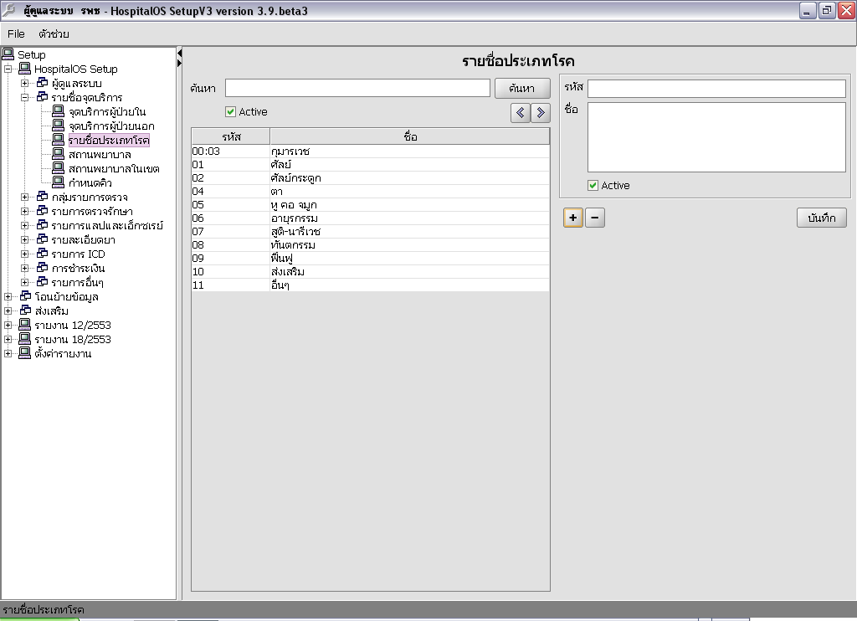
กำหนดประเภทโรค

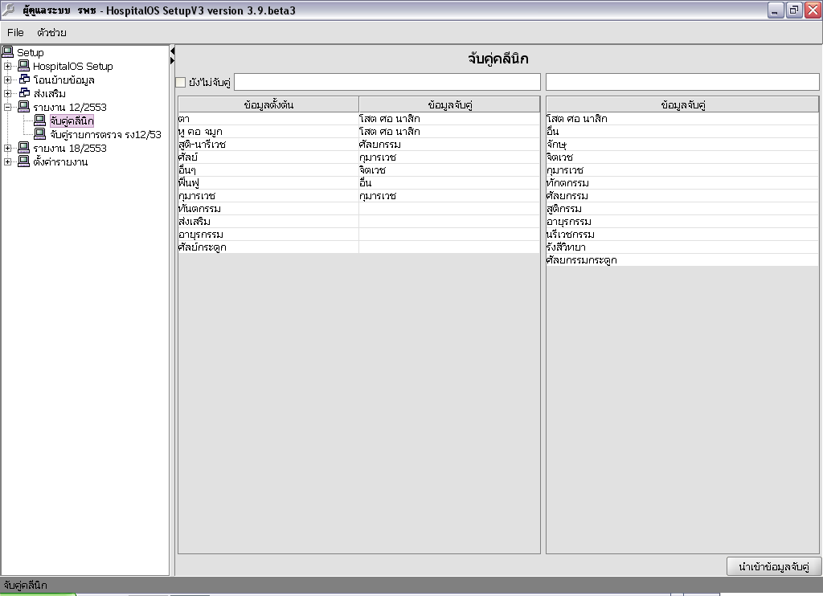
จับคู่คลินิก

หน้าจอโปรแกรม
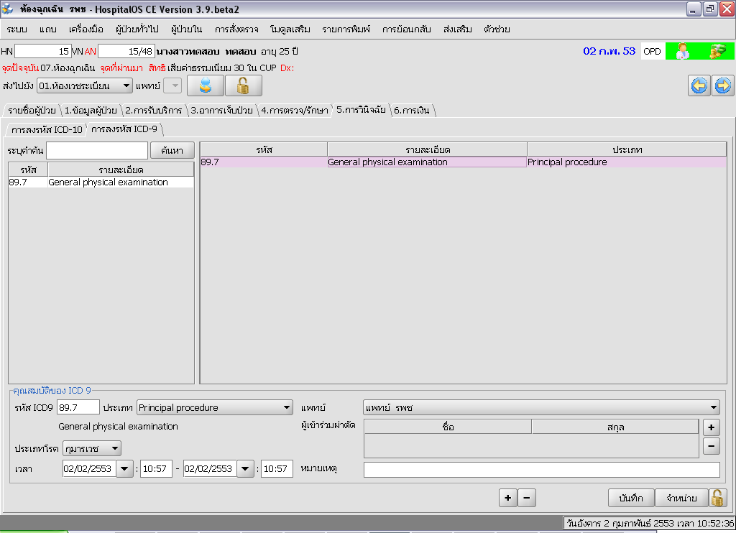
1.เลือก แถบรหัสการวินิจฉัย
2.เลือกแถบ การลงรหัส ICD9
3.ระบุรหัส ICD 9
4.เลือกประเภทโรค
5.กดปุ่ม บันทึก

ตัวอย่างข้อมูล แฟ้ม OOP
HN | DATEOPD | CLINIC | OPER | DROPID | PERSON_ID | SEQ
000000002 | 20100204 | 0051 | V03 | 897 | 1930008525500 | 048000006

